**תרגיל 9 Nand To Tetris**

**אוריין טמסוט 324175223 סמינר הישן**

**על המשחק:**

על העכבר שלנו נזרקות גבינות צהובות מורעלות ועליו להתחמק מהם, כל התנגשות בגבינה מורעלת מורידה מהחיים של העכבר, מידי פעם מקבלים במתנה חיים נוספים שאותם צריך לתפוס.

**איך משחקים?**

בתחילת המשחק מופיעות הוראות המשחק בצורה מקוצרת כדי לדלג עליהם יש ללחוץ אינטר, לאחר מכן צריך לבחור באיזה רמת קושי רוצים לשחק מ1-6 : 1 הכי גבוה, ו6 הכי נמוך, 7 זה ההגדרות הדיפולטיביות.

לאחר בחירת המהירות המשחק מתחיל. במהלך המשחק המהירות הולכת וגדלה, והשלבים עולים.

במהלך המשחק נזרקות לעבר העכבר גבינות שעליו להתחמק מהם.

יש שתי סוגים של גבינה:

הגבינה הגבוהה (משמאל) כדי להתחמק ממנה צריך להתכופף מתחתיה על ידי לחיצה על מקש חץ למטה, והגבינה הנמוכה (מימין) כדי להתחמק ממנה צריך לקפוץ מעליה על ידי לחיצה על מקש חץ למעלה.

(יש לשים לב- כשהמשחק פועל במהירות נמוכה, עקב אילוצי התוכנה יש צורך ללחוץ על המקשים (חץ למעלה או למטה) מספיק זמן לפניי בוא הגבינה צהובה, וגם להחזיק את המקש לחוץ מספיק זמן. במהירות הגבוהה אין בכך צורך.)

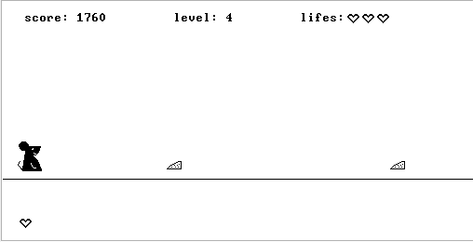כל התנגשות בגבינה מורידה מהחיים של המשחק, בתחילת המשחק יש 3 חיים ובמהלך המשחק מקבלים חיים נוספים, (הלב שבתמונה) כדי לאסוף אותם צריך ללחוץ על חץ למטה.

**איך מנצחים או מפסידים?**

אם מצליחים להגיע ל10000 נקודות אז זה ניצחון 😊 , אם נגמרים החיים לפני שמגיעים ל10000 נקודות אז זה הפסד ☹.. בכל מקרה תמיד ניתן להתחיל לשחק שוב ע"י לחיצה על מקש האינטר לאחר הודעת ההפסד.

**בהנאה!!!**